FEP – 2012

У рамках Програми обміну досвідом викладачів (Faculty Exchange Program) викладачі ННІ бізнесу факультетів аграрного менеджменту та економічного, к.е.н., доценти Гальчинська Юлія Миколаївна та Музиченко Андрій Олександрович проходили стажування у Сполучених Штатах Америки з 27.07.2012 р. по 12.12.2012 р.
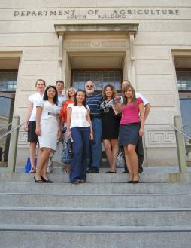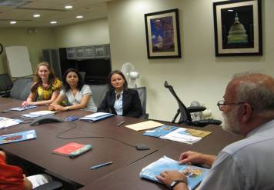
Метою програми є сприяння розвитку раціональної сільсько-господарської політики, ефективного та конкурентоспроможного сільсько-господарського маркетингу і бізнес-систем. Программа фінансується Міністерством сільського господарства США (USDA).
За умовами прогами Гальчинська Юлія Миколаївна та Музиченко Андрій Олександрович були направлені на проходження стажування в Університет штату Колорадо (Colorado State University) та у Міністерство сільського господарства США (USDA). Вони ґрунтовно дослідили американську систему вищої освіти, особливості ведення сільськогосподарської діяльності та державного управління аграрної сфери, вивчали інфраструктуру аграрного ринку Сполучених Штатів та механізми його регулювання. Також користувалися технічними засобами навчання, вивчали досвід дистанційної освіти та розробили по три англомовні курси, які будуть адаптовані для викладання студентам ННІ бізнесу. Однією із умов програми було ознайомлення з роботою і відвідування приватних підприємств агробізнесу та ринків штатів Колорадо та Каліфорнії, щоб зрозуміти і отримати досвід з перших рук щодо принципів та практики управління, маркетингу та фінансів.
Викладачі здобули корисний досвід у сфері організації навчального процесу, удосконалили змістову частину власних навчальних дисциплін з врахуванням американського досвіду та передових методів навчання, налагодили зв’язки з викладачами Університету штату Колорадо. А засвідчили все це звітуванням про результати проходження стажування в Міністерстві аграрної політики США, за результати якого Гальчинська Юлія Миколаївна та Музиченко Андрій Олександрович отримали сертифікати.

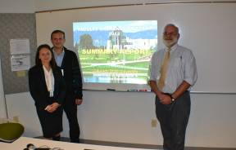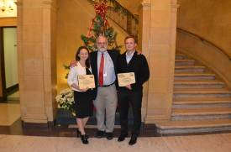

Як передбачають умови програми обміну викладачами, директор коледжу бізнесу Університету штату Колорадо Джон Олійник та професор Грегорі Граф відвідали ННІ бізнесу. Гості знайомилися з напрямками роботи НУБіП України, вивчали особливості адаптації американської системи освіти в університеті викладачами, які пройшли стажування в американському університеті за програмою обміну викладачами.

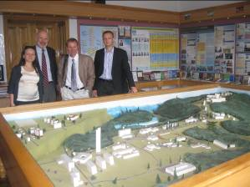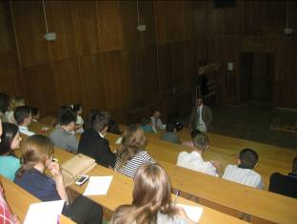

Плідно спілкувалися з директором А.Д. Дібровою, деканами факультетів Т.Г. Камінською та І.В. Охріменком, керівником міжнародних програм інституту О.О. Олійник, викладачами-учасниками FEP.
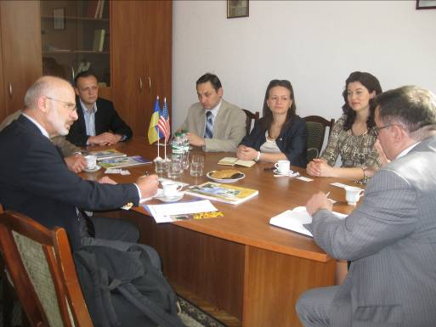
Основною тематикою стало обговорення можливих напрямків співробітництва між ННІ бізнесу та Колоджем бізнесу, обмін досвідом підготовки фахівців обох університетів. Для викладачів та аспірантів факультетів аграрного менеджменту та економічного гості провели відкриту лекцію.
На особливу увагу в процесі відвідування делегації заслуговує зустріч з директором центру міжнародних відносин проф. Бобровицьким.

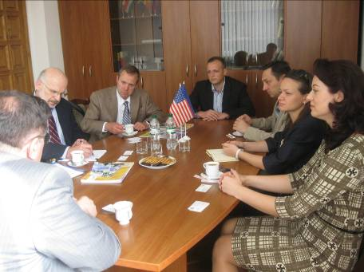

За результатами відвідування американської делегації планується підготовка та підписання угоди про співпрацю між нашими університетами, налагодження зв’язків професорсько-викладацького складу ННІ бізнесу та Коледжу бізнесу у напрямках співпраці в наукових дослідженнях, обміну досвідом викладання дисциплін, подальше стажування наших викладачів в Університеті штату Колорадо.

Ю.М. Гальчинська, А.О. Музиченко.

